Informe de Ejecución Presupuestaria
Viceministerio de Desarrollo de la Microempresa, Pequeña y Mediana Empresa
Agosto 2026

Dirección Financiera

INFORME DE EJECUCIÓN PRESUPUESTARIA
DEL VICEMINISTERIO DE DESARROLLO DE LA MICROEMPRESA, PEQUEÑA Y MEDIANA EMPRESA
AGOSTO 2026

El Viceministerio a través de sus dependencias, trabaja para los programas de promoción y el fortalecimiento de las micro, pequeñas y medianas empresas productoras de bienes y servicios, facilitando para ello, capacitaciones, servicios financieros y de desarrollo empresarial, y así aumentar su productividad y competitividad; coadyuvando a la creación de empresas, generación de empleo y reducción de la pobreza.

Al Viceministerio se le asigna un presupuesto de Q433,500,962.00, mismo que se modifica y disminuye por Q320,529,897.00, por lo que, del presupuesto vigente Q112,971,065.00, se tiene una ejecución acumulada de Q77,108,765.06, equivalente al 68%, orientado a gastos de funcionamiento e inversión.

Grafica No.1
Viceministerio de Desarrollo de la Microempresa, Pequeña y Mediana Empresa
Ejecución Presupuestaria

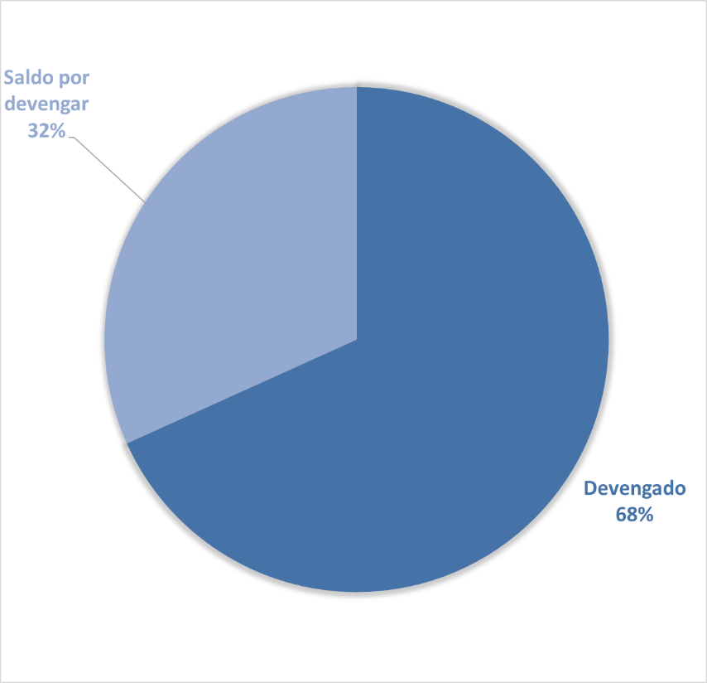

Fuente: Sistema de Contabilidad Integrada (Sicoin) 01/09/2026
Gráfica No. 2
Viceministerio de Desarrollo de la Microempresa, Pequeña y Mediana Empresa
Presupuesto por grupo de gasto
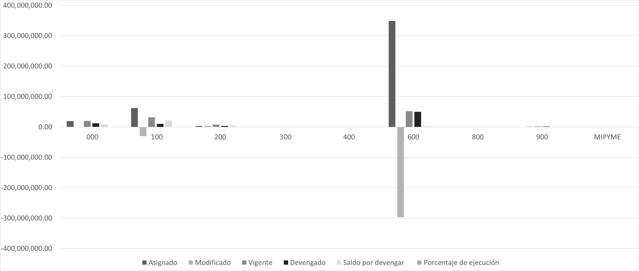

Fuente: Sistema de Contabilidad Integrada (Sicoin) 01/09/2026

Cuadro No. 1
Viceministerio de Desarrollo de la Microempresa, Pequeña y Mediana Empresa
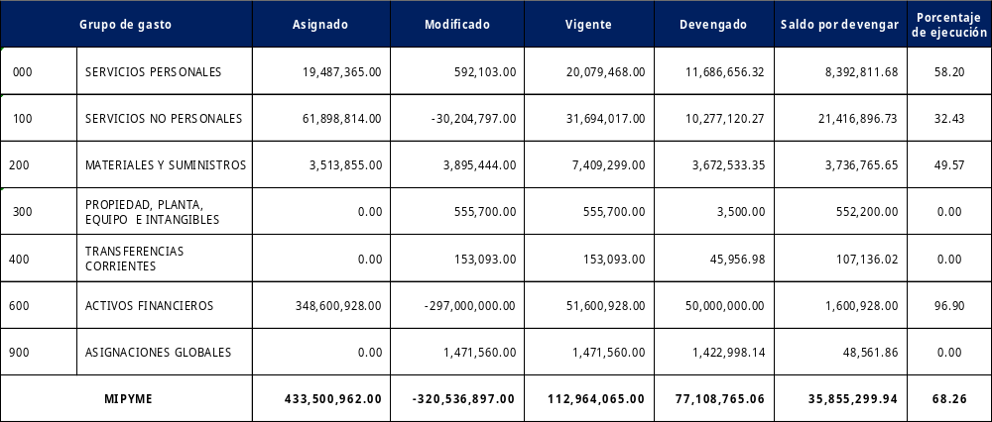
División del presupuesto por grupo de gasto

Cuadro No. 2
Viceministerio de Desarrollo de la Microempresa, Pequeña y Mediana Empresa
Presupuesto por dependencias y grupo de gasto
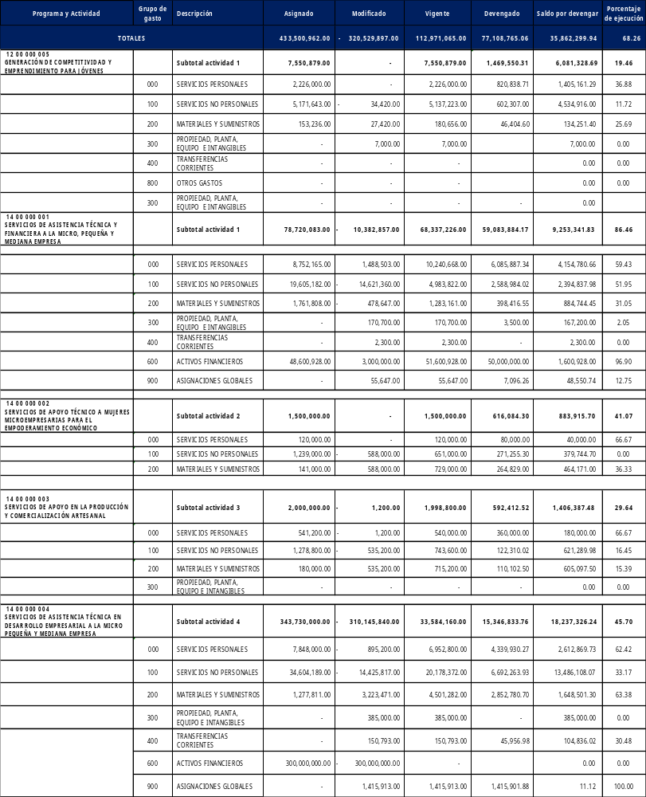
Fuente: Sistema de Contabilidad Integrada (Sicoin) 01/09/2026

El Cuadro No. 2 presenta la ejecución presupuestaria acumulada de los gastos erogados por dependencias y tipo de gasto, los cuales contemplan únicamente pago de nómina y adquisición de bienes y servicios.

Cuadro No. 3
Viceministerio de Desarrollo de la Microempresa, Pequeña y Mediana Empresa
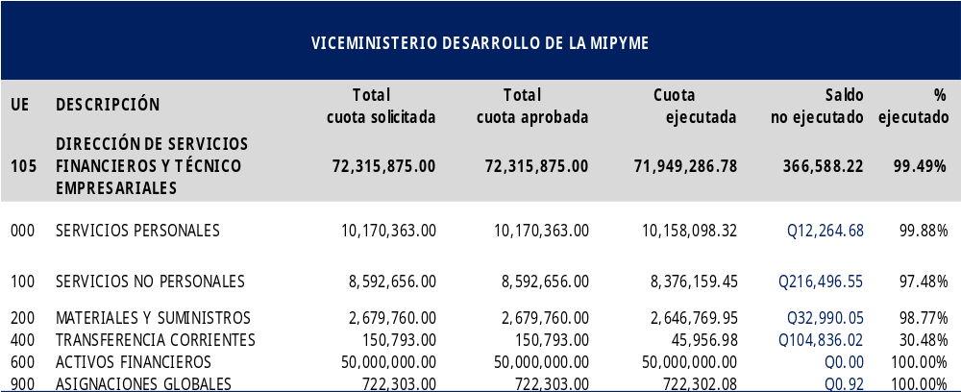
Informe de Ejecución de Cuota Financiera

Fuente: Sistema de Contabilidad Integrada (Sicoin) 01/09/2026

El Cuadro No. 3 detalla el comportamiento de las cuotas financieras acumuladas solicitadas y utilizadas por la unidad ejecutora adscrita al Viceministerio, según las distintas fuentes de financiamiento y grupo de gasto.

